**ОРГАНИЗАЦИЯ ББС**

**Транспортировка**

**и перемещение пациентов**

**Правила перемещения пациентов**

**Прежде чем перемещать пациента ответьте на вопросы**

1. Какова цель перемещения?
2. Каково состояние пациента?
3. Какова масса пациента?
4. Какие вспомогательные средства у вас есть?
5. Какой способ передвижения наиболее оптимален, сколько человек должно в нем участвовать?
6. Кто выполняет роль лидера (если в перемещение занято два и более человек)?
7. Насколько безопасна окружающая среда (оценить влажность пола, наличие посторонних предметов, стоящих на пути передвижения)?

**Правильное положение ног**

Встать в положение ноги врозь, соблюдая равновесие между массой тела пациента и направлением движения. Одну ногу поставить рядом с пациентом, чтобы принять массу его тела в начале перемещения, другая нога находится в направлении движения и готова принять на себя массу тела пациента.

Если приходится поднимать пациента с пола, его тело должно находиться между ногами медицинской сестры, присевшей на корточки в начале подъема

Никогда не поднимайте пациента сбоку от себя!

**Положение пациента**

Прежде чем перемещать пациента нужно придать ему удобное положение

**Положение рук медсестер**

Выбранный способ удерживания при перемещении зависит от наличии болезненных участков у пациента.

**Положение спины и позвоночника медсестры**

спина прямая

плечи находятся и одной плоскости с тазом

при поднятии пациента одной рукой - другая (свободная) поддерживает равнновесие.

**Работа в бригаде**

Перемещение пациента может быть успешным только при выпорнении определенных условий:

- роль лидера выполняет - один человек

- действия членов бригады должны быть согласованы

- самый сильный член бригады поднимает наиболее тяжелую часть тела пациента — таз и бедра пациента.

**Способы удерживания пациента** (Рис.2)

а. Запястный или единичный захват

б. Двойной запястный захват

в. Захват рукой.

г. Захват пальцами

д. Захват большими пальцами

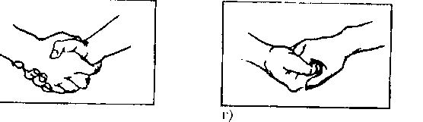е. Захват «Стульчик»

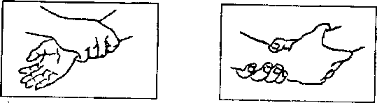а**) б) в) г)**

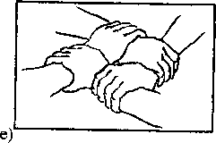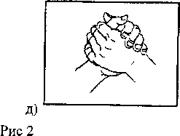

**Поддерживание пациента при ходьбе**

(выполняет один человек, рис. З)

Последовательность перемещения:

1. Объяснить пациенту последовательность выполнения приема, убедиться, что он его понимает, получить согласие пациента.
2. Оценить состояние пациента и окружающую обстановку *(нужны ли вспомогательные средства* - *трость, костыли, ходунки).*
3. Встать рядом с пациентом. Применить «Захват большими пальцами», держать правую руку пациента в своей правой руке (или левую в левой). Рука пациента прямая, опирается ладонью на ладонь сестры при сомкнутых в замок больших пальцах.
4. Поддерживать другой рукой пациента под локоть или под мышкой, или обхватить пациента за талию.
5. Встать как можно ближе к пациенту, поддерживая его колени правой ногой (если сестра стоит справа), если пациент чувствует себя неуверенно.

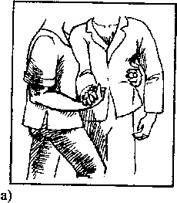

1. 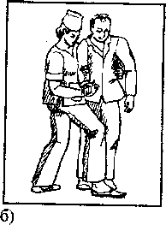Передвигаться рядом с пациентом.

Рис.3

**Перемещение пациента приемом *«Захват через руку»***

(выполняет один человек, пациент может помочь, рис. 4)

Цель перемещения: Поддержка и перемещение сползающего пациента к спинке стула или кресла.

Последовательности перемещения:

1. Объяснить пациенту последовательность выполнения приема, убедиться, что он его понимает, получить согласие пациента.
2. Оценить состояние пациента и окружающую обстановку.
3. *Попросить пациента скрестить руки и прижать их к груди (если* одна рука ослаблена, пациент охватывает запястье слабой руки более сильной).
4. Встать сзади пациента *(кресла или стула*, *на котором он сидит),*
5. Провести свои руки под мышки пациента и взяться своими руками за среднюю треть предплечий или запястья пациента.
6. Упереться согнутыми коленями в спинку стула или кресла, на «выдохе» подтянуть пациента к спинке стула.

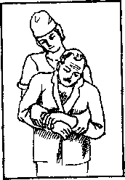

Рис 4

**Перемещение пациента приемом**

***«При помощи раскачивания и удерживания за пояс»***

(выполняет один человек, пациент может помочь)

Последовательности перемещения:

1. Объяснить пациенту последовательность выполнения приема, убедиться, что он ею понимает, получить согласие пациента.
2. Оценить состояние пациента и окружающую обстановку.
3. Встать лицом к пациенту, одной ногой фиксировать стопы пациента, другой ногой фиксировать ножку стула.
4. Попросить пациента наклониться вперед
5. Взяться обеими руками за пояс брюк (юбки) пациента. *(Можно надеть на пациента широкий пояс)*
6. Начать плавное раскачивание, перемещая массу своего тела взад-вперед, удерживая пациента рядом с собой
7. Предупредить пациента, что на счет «три» вы поможете ему встать
8. Поднять пациента

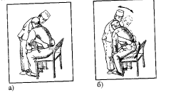

Рис 5

**Удерживание пациента методом *«Подмышечный захват»***

(выполняет один человек, пациент может помочь, рис. 6.)

Последовательность перемещения:

1. Объяснить пациенту последовательность выполнения приема, убедиться, что он его понимает, получить согласие пациента. Оценить состояние пациента и окружающую обстановку.
2. Встать сбоку, лицом к сидящему на стуле *(или низкой кровати)* пациенту. Одну ногу поставить рядом со стулом, другую, слегка развернув стопу - впереди ног пациента, фиксируя его колени своей ногой.
3. Подвести кисти в подмышечные впадины пациента.
4. Одну кисть в направлении спереди - назад, ладонью вверх, большой палец вне подмышечной впадины
5. Другую руку в направлении сзади - вперед, ладонью вверх, большой палец снаружи, вне подмышечной впадины.

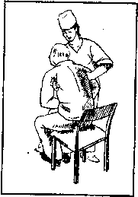

1. Убедиться, что вы свободно перемещаете массу тела с одной ноги на другую и стоите удобно. Попросить пациента наклониться вперед так, чтобы то плечо, которое ближе к вам, упиралось в ваше туловище.
2. Поднять пациента.

Рис. 6

**Поднятие и перемещение пациента к изголовью кровати приемом *«Австралийское поднятие»***

(выполняют два человека, рис. 7)

Последовательность перемещения:

1. Объяснить пациенту последовательность выполнения приема, убедиться, что он его понимает, получить согласие пациента.
2. Оценить состояние пациента и окружающую обстановку.
3. Опустить кровать до середины вашего бедра. Закрепить тормоза кровати.
4. Помочь пациенту сесть:

- одна сестра его поддерживает

- вторая сестра - перекладывает подушку к изголовью.

1. Встать с обеих сторон кровати:

- лицом друг к другу и сзади пациента, близко к кровати

- так, чтобы ваши плечи были на одном уровне со спиной пациента

- ноги врозь, согнуты в коленях

- нога, находящаяся ближе к изголовью, развернута в направлении движения.

1. Подставить плечо, находящееся ближе к пациенту, в подмышечную впадину и к туловищу пациента, кисть этой руки подвести под бедра пациенту.
2. Пациент кладет свои руки на спину сестрам.
3. Опереться одной рукой об изголовье кровати *(локоть согнуть),* другой, расположенной под бедрами, взять помощника «двойным запястным захватом».
4. Предупредить пациента, что на счет «три» вы его приподнимите и переместите.
5. Выпрямить ногу, расположенную у ног пациента, и перенося массу своего тела на другую ногу, расположенную ближе к изголовью.
6. Полностью приподнять пациента над кроватью, переместить его на небольшое расстояние и опустить, сгибая ногу, расположенную ближе к изголовью и руку, обеспечивающую опору.
7. Переместить пациента на необходимое расстояние.

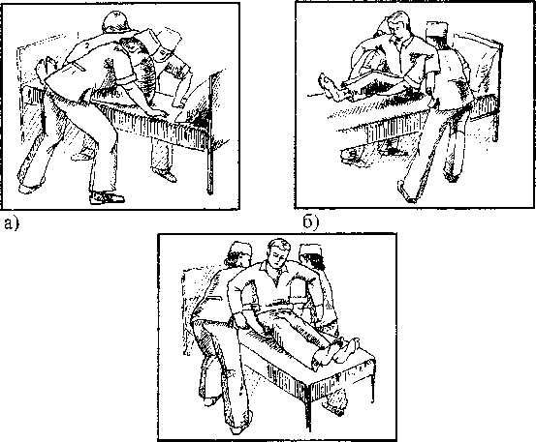

1. Обеспечить пациенту необходимое положение в постели

**в)**

Рис 7

**Перемещения пациента приемом *«Австралийское поднятие»* на низкой кровати**

(выполняют два человека, рис. 8)

Последовательность перемещения:

1. Объяснить пациенту последовательность выполнения приема, убедиться, что он его понимает, получить согласие пациента.
2. Оценить состояние пациента и окружающую обстановку.
3. Помочь пациенту сесть:

- одна сестра его поддерживает

- вторая сестра - перекладывает подушку к изголовью.

1. Встать с обеих сторон кровати: лицом друг к другу и сзади пациента так, чтобы ваши плечи были на одном уровне со спиной пациента.
2. Проложить на край кровати пеленку.
3. Повернуться лицом к изголовью кровати.
4. Поставить одно колено параллельно краю кровати на положенную пеленку, голень придвинуть как можно ближе к пациенту. Нога, стоящая на полу, является опорой при поднятии пациента.
5. Применить «австралийское поднятие».
6. Переместить пациента на необходимое расстояние к изголовью кровати.
7. Закончив перемещение, убрать пеленки, создать пациенту комфортные условия

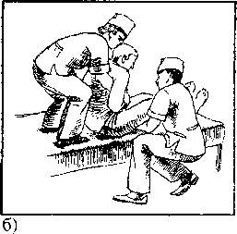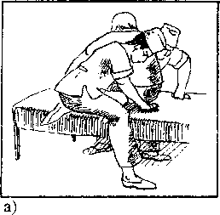

Рис.8

**Перемещение пациента с помощью подкладной пеленки к краю кровати**

(выполняют два человека, рис. 9)

Цель перемещения:

Смена белья. Как предварительный этап для других перемещений.

Последовательность перемещения:

1. Объяснить пациенту последовательность выполнения приема, убедиться, что он его понимает, получить согласие пациента.
2. Оценить состояние пациенту и окружающую обстановку. Закрепить тормоза кровати.
3. Убедиться, что пациент лежит посередине кровати горизонтально.
4. Встать с двух сторон кровати.
5. Попросить пациента поднять голову *(если он не в состоянии это сделать, бережно поднять ее),* положить подушку к изголовью кровати.
6. Края подкладной пеленки скатать в рулон по направлению к пациенту до тех пор, пока ваши руки не коснуться тела пациента.
7. Положить перед собой, на освободившуюся часть кровати, пеленку.
8. Ваш помощник встает в положение ноги врозь, одна нога впереди, колени слегка согнуты.
9. Встать как можно ближе к кровати, поставить одно колено на пеленку, лежащую на кровати, другая нога плотно стоит на полу.
10. Взяться за края скатанной пеленки ладонями вверх.
11. На счет «три» поднять пациента и переместить его к краю кровати, используя подкладную пеленку:

- передвигать медленно, без рывков, поднимая достаточно высоко, чтобы пациент не скользил по кровати

- во время подъема переносить свой вес с ноги, стоящей на полу, на колено, стоящее на кровати

- ваш помощник переносит свой вес с ноги, выдвинутой вперед, на ногу, отставленную назад.

1. Подложить под голову и шею пациента подушку.
2. Заправить края подкладной пеленки.

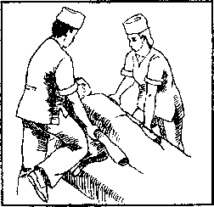

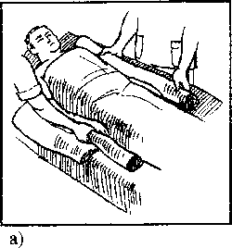

Рис 9

**Перемещение пациента к изголовью кровати**

(выполняет один человек, пациент может помочь, рис. 10)

Последовательность перемещения:

1. Объяснить пациенту последовательность выполнения приема, убедиться, что он его понимает, получить согласие пациента.
2. Оценить состояние пациента и окружающую обстановку. Закрепить тормоза кровати.
3. Убедиться, что пациент лежит посередине кровати горизонтально.
4. Попросить пациента поднять голову *(если он не в состоянии это сделать, аккуратно поднимите ее),* убрать подушку и положить ее к изголовью кровати.
5. Поставить ноги на ширину плеч. Развернуть носок, ближайшей к изголовью ноги, в сторону изголовья.
6. Попросить пациента согнуть колени и плотно прижать стопы к матрацу, а руки - к кровати, ладонями вниз.
7. Положить одну руку под плечи пациента, другую под ягодицы. Не наклоняться вперед, держать спину ровно. Согнуть свои ноги в коленях.
8. Попросить пациента, оттолкнуться от кровати стопами и ладонями на счет «три» или попросить пациента взяться руками за изголовье кровати. На счет «три», помочь сестре, подтянув себя вверх.
9. Раскачиваясь, посчитать до «трех» и перенести массу тела на ногу, близкую к изголовью, перемещая туда пациента.
10. Повторять эти действия до тех пор, пока пациент не займет необходимое положение. Перемещать постепенно, на небольшое расстояние, чтобы не повредить спину.
11. Поднять голову и плечи пациента и подложить подушку.

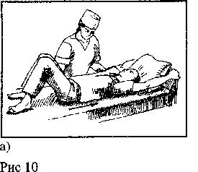

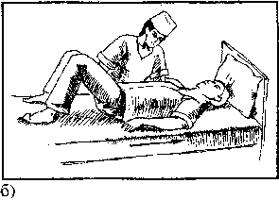

**Перемещение пациента к изголовью кровати с помощью простыни**

(выполняет один человек, рис. 11)

Последовательность перемещения:

1. Объяснить пациенту последовательность выполнения приема, убедиться, что он его понимает, получить согласие пациента.
2. Оценить состояние пациента и окружающую обстановку. Закрепить тормоза кровати.
3. Вытащить края простыни из-под матраца.
4. 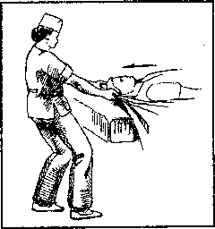Убрать подушку и положить ее рядом. Опустить изголовье кровати.
5. Встать у изголовья кровати, расставит ноги на ширину плеч и поставит одну ногу немного вперед. Над изголовьем не наклоняться.
6. Скатать простыню около головы и плеч пациента. Попросить его согнуть колени (если это возможно) и прижать стопы к матрацу.
7. Взять двумя руками, ладонями вверх, скатанные простыни с двух сторон от изголовья.
8. Согнуть ноги в коленях, держать спину ровно!
9. На счет «три», отклонив корпус назад, подтянуть пациента к изголовью кровати.
10. Подложить подушку под голову, расправить простыню.

Рис 11

**Перемещение беспомощного пациента к изголовью кровати**

(выполняет один человек, рис. 12)

Последовательность перемещения:

1. Оценить состояние пациента и окружающую обстановку.
2. Если пациент в сознании, объяснить ему последовательность выполнения приема, убедиться, что он его понимает, получить согласие пациента.
3. Закрепить тормоза кровати.
4. Положить пациента горизонтально *(подушку убрать, поставив ее к изголовью кровати).*
5. Начать перемещение с ног пациента, передвинуть по диагонали ноги пациента к изголовью.
6. Передвинуть по диагонали таз пациента к изголовью.
7. Подвести одну руку под шею пациента, поддерживая его плечо, а другую под спину пациента, передвинуть голову и верхнюю часть туловища пациента по диагонали к изголовью,
8. Перейти на другую сторону кровати, повторяя предыдущие операции, пока тело пациента не достигнет желаемой высоты.
9. Переместить пациента на середину постели, поочередно передвигая верхнюю часть тела, таз, ноги.

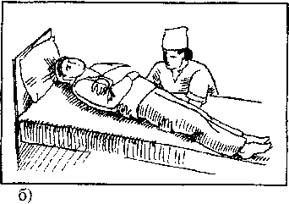

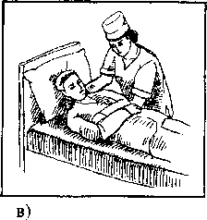

1. 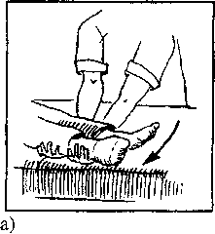Поднять голову и плечи пациента и подложить подушку. Убедиться, что пациент удобно лежит

Рис 12

**Перемещение пациента в положение** ***«На бок»***

(выполняет один человек, рис. 13, 14)

Последовательность перемещения:

1. Оценить состояние пациента и окружающую обстановку.
2. Если пациент в сознании, объяснить ему последовательность выполнения приема, убедиться, что он его понимает, получить согласие пациента.
3. Передвинуть пациента ближе к краю кровати, противоположного тому, куда его будут поворачивать.
4. Скрестить руки пациента на груди.
5. Если поворачиваете пациента на правый бок, необходимо подвести левую ногу под правое колено.
6. Положить свою левую руку на левое плечо пациента, а свою правую руку на колено левой ноги.
7. Повернуть пациента на бок.
8. Пациент не должен лежать на своей руке. Руки пациента слегка согнуты. Под руку, находящуюся сверху, положить подушку.
9. Под полусогнутую ногу пациента, находящуюся сверху, положить подушку *(от паховой области до стоп).*
10. Положить для упора, валик под стопы пациента.
11. Убедиться, что пациент лежит удобно.



Рис 14

**Переворачивание и размещение пациента в положении «Лежа на животе»**

(выполняет один человек, пациент не может помочь, рис 15)

Последовательность перемещения:

1. Оценить состояние пациента и окружающую обстановку.
2. Если пациент в сознании, объяснить ему последовательность вы­полнения приема, убедиться, что он его понимает, получить согласие пациента.
3. Закрепить тормоза кровати.
4. Положить пациента горизонтально *(опустить изголовье кровати, подушку убрать, прислонив ее к изголовью кровати).*
5. Приподнять голову пациента, положить маленькую подушку.
6. Переместить пациента к краю кровати.
7. Разогнуть руки пациента, прижать их к туловищу.
8. Перейти на другую сторону кровати.
9. Положить пеленку на кровать, поставить на ее колено. Подложить свернутое одеяло (полотенце) или небольшую подушечку на верхнюю часть живота пациента.
10. Переместить пациента приемом «Поворот на бок» и далее переместить пациента на живот, в сторону сестры. Голова пациента, должна находиться на боку. Убрать пеленку, на которую ставили колено.
11. Подложить подушку под голени так, чтобы пальцы ног не касались постели.
12. Согнуть одну руку пациента в локтевом суставе под углом 90°, другую положить вдоль туловища.
13. Положить прокладки под локти, предплечья, кисти, голени и стопы.
14. Расправить простыню и подкладную пеленку. Убедиться, что пациент удобно лежит

|  |  |
| --- | --- |
| image27 | image28 |

Рис 15

Положение «На животе», редко используется на практике, однако, это положение имеет ряд преимуществ:

- при положении «На животе» давление распределяется по всему телу наиболее равномерно

- задняя сторона тела, испытывающая нагрузку днем при сидении, освобождается и утром пациент сам может легко обнаружить появление красных пятен на передней поверхности тела

- положение на животе предотвращает появление контрактур.

**Перемещение пациента с кровати на каталку и обратно**

(кровать с изменяющейся высотой, выполняют 4 человека, рис. 16)

Последовательность перемещения:

1. Два человека становятся с одной стороны кровати, два человека с другой стороны кровати.
2. Привести изголовье в горизонтальное положение.
3. Закрепить тормоза.
4. Кровать и каталка должны быть на одном уровне.
5. Поставить каталку с той стороны кровати, куда вы будете перемещать пациента. Необходимо оставить пространство, чтобы иметь возможность стоять между кроватью и каталкой.
6. Укрыть пациента одеялом. Освободить края простыни со всех сторон.
7. Передвинуть пациента к краю кровати.
8. Два человека стоят с противоположной стороны и придерживают пациента. Два других человека придвигают каталку к краю кровати.
9. Убедиться, что каталка находится на одном уровне с кроватью и между ними нет пространства!
10. Проверить, чтобы на матраце находилась не заправленная простыня.
11. Закрепить тормоза на каталке.
12. Свернуть концы простони в рулон, держать ее ладонями вверх.
13. Два человека становятся на свободную часть кровати, предварительно подложив пеленку.
14. На счет «три» *(команду отдает лидер*) все четверым поднять простынь и перенести пациента на каталку вместе с простыней. Заправить края простыни.
15. Убедиться, что пациент лежит по середине каталки.

|  |  |
| --- | --- |
| image29 |  |

Рис 16

Транспортировка пациента: одна сестра находится у изголовья каталки, вторая у ножного конца каталки.

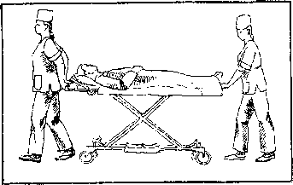

Рис 17

**Перемещение пациента на носилках вверх по лестнице и вниз по лестнице** (рис. 18)

. 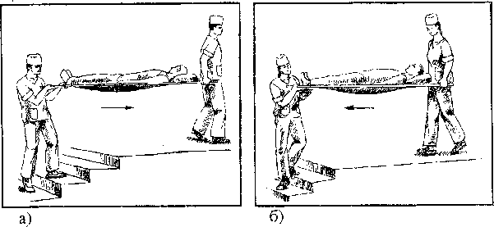Рис 18

**Перемещение пациента с каталки на кровать**

(выполняют 4 человека, рис. 19)

Последовательность перемещения:

1. Поставить каталку вплотную к кровати, закрепить тормоза, освободить края простыни на каталке.
2. Кровать и каталка должны быть на одном уровне.
3. Два человека встают на колени на кровать, подложив пеленку.
4. Все сестры сворачивают края простыни, на каталке, к центру.
5. На счет «три» все поднимают простыню, держа ее за края ладонями вверх, и передвигают пациента на край кровати.
6. Сестры, стоящие на коленях на кровати, спускаются на пол и придерживают пациента, в то время как другие отодвигают каталку *(убирая пеленку)*
7. Переместить пациента к середине кровати, заправить простыню.
8. При необходимости, подложить под голову подушку.
9. Убедиться, что пациент удобно лежит

|  |  |
| --- | --- |
| image35 | image34 |

|  |  |
| --- | --- |
| image37 | image36 |

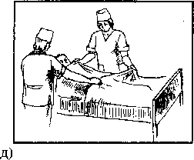

Рис. 19

**Перемещение пациента с обычной кровати на каталку и наоборот**

(выполняют три человека, рис. 20)

Последовательность перемещения:

1. Расположить каталку под углом ≈ 60° у края кровати *(в ногах).*
2. Закрепить тормоза каталки и кровати.
3. Встать всем вдоль кровати, самая сильная сестра становится в центре.
4. Выставить одну ногу вперед, согнув ее в колене, другую отставить назад.
5. Подсунуть руки (*до локтя)* под пациента:

- сестра у изголовья - поднимает голову, поддерживает плечи, верхнюю часть спины

- сестра в центре - поддерживает нижнюю часть спины, ягодицы

- сестра, стоящая в ногах - поддерживает голени.

1. По команде лидера «три» перенести массу своего тела на ногу, отставленную назад
2. Плавно подтянуть пациента на край кровати. Сделать паузу.
3. На новую команду «три» перекатить пациента на себя, прижать его и приподнять, разогнув колени и выпрямив спину. ***Не держите пациента на вытянутых руках!***
4. Двигаться назад, чтобы развернуться лицом к каталке:

- сестра, удерживающая ноги пациента - делает более широкие шаги

- сестра, удерживающая голову, плечи и спину - менее широкие, разворачиваясь лицом к каталке.

1. Двигаться вперед, к каталке. На счет «три» согнуть колени и осторожно опустить пациента на каталки.

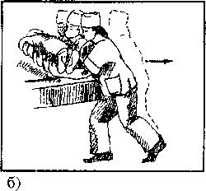

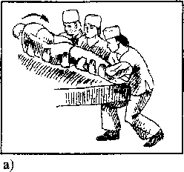**Примечание:** не рекомендуется использовать этот прием*,* если пациент тяжелы

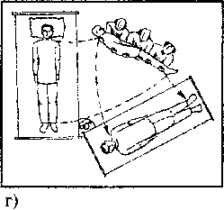

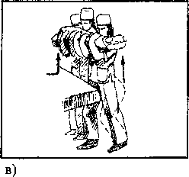

Рис. 20

**Перемещение пациента**

**из положения *«Лежа на боку»* в положение *«Сидя на кровати с опущенными ногами»***

(выполняет один человек, рис. 21)

Последовательность перемещения:

1. Оценить состояние пациента и окружающую обстановку.
2. Объяснить пациенту последовательность выполнения приема, убедиться, что он его понимает, получить согласие пациента.
3. Закрепить тормоза кровати.
4. Встать напротив пациента: леву руку подвести под плечи, правую - под колени. Согнуть ноги в коленях. ***Не наклоняться!***
5. Поднять пациента, опуская его ноги вниз и одновременно поворачивая его корпус на постели под углом 90°,
6. Усадить пациента, придерживая одной рукой за плечо, а другой - за корпус.
7. Убедиться, что пациент садит устойчиво. Подложить упор для спины.
8. Надеть пациенту тапочки, если его ноги касаются пола или подставить под ноги скамейку.



Рис. 21

**Перемещение пациента из положения *«Сидя на кровати с опущенными ногами»***

**на кресло-каталку со съемную подставку для ног (или стул)**

(выполняет один человек, пациент может помочь, рис. 22)

Последовательность перемещения:

1. Объяснить пациенту последовательность выполнения приема, убедиться, что он его понимает, получить согласие пациента.
2. Оценить состояние пациента и окружающую обстановку.
3. Закрепить тормоза кровати.
4. Поставить кресло-каталку (стул) рядом с кроватью. По возможности, опустить кровать до уровня кресла-каталки.
5. У кресла-каталки отодвинуть подставку для ног, закрепить тормоза
6. Встать с той стороны, где находится кресло-каталка (стул)
7. Использовать один из способов поднятия и удержания пациента. Поставить пациента на ноги, поворачиваться с ним до тех пор, пока не окажетесь спиной к креслу-каталке.
8. Попросите пациента сказать вам, когда он коснется края кресла-каталки.
9. Опустить пациента в кресло-каталку:

- согнув свои колени, придерживать ими колени пациента

- держать спину прямо

- пациент может помочь, если положит руки на подлокотники кресла-каталки.

1. Опустить пациента убедиться что он надежно сидит, снять тормоз.

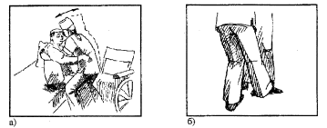



Рис. 22

**Перемещение пациента из положения *«Сидя на кровати с опущенными ногами»* на кресло-каталку, имеющую несъемную подставку для ног**

(выполняют два человека, пациент может помочь, рис. 23)

Последовательность перемещения:

1. Объяснить пациенту последовательность выполнения приема, убедиться, что он его понимает, получить согласие пациента.
2. Оценить состояние пациента и окружающую обстановку.
3. Закрепить тормоза кровати. Поставить кресло-каталку у ног пациента *(закрепить тормоза).* По возможности, опустить кровать до уровня кресла.
4. Одна сестра становится сзади кресла-каталки и наклоняет его вперед так, чтобы подставка для ног касалась пола.
5. Вторая сестра встает напротив пациента, сидящего на кровати с опущенными ногами, сестра ставит ноги, согнутые в коленях, на ширину 30 см.
6. Попросить пациента взять сестру за талию, сестра придерживает пациента за плечи.
7. Подтянуть пациента к краю кровати так, чтобы его ноги коснулись пола.
8. Поставить одну ногу между коленями пациента, другую - по направлению движения.
9. Предупредить пациента, что на счет «три» вы поможете ему встать. Считая, слегка раскачивайтесь с ним. На счет «три» поставьте пациента на ноги.
10. Поворачивайтесь с ним до тех пор, пока он не займет положение - спиной к креслу-каталке. Попросите пациента предупредить вас, когда он коснется края каталки.
11. Опустить пациента в кресло-каталку:

- согнув свои колени, придерживать ими колени пациента

- держать спину прямо

- пациент может помочь, если положит руки на подлокотники кресла-каталки.

1. Опустить пациента убедиться что он надежно сидит, снять тормоз.



Рис. 23

**Размещение пациента в кресле-каталке**

(выполняют два человека, рис. 24, 25)

Последовательность перемещения:

1. Объяснить пациенту последовательность выполнения приема, убедиться, что он его понимает, получить согласие пациента.
2. Оценить состояние пациента и окружающую обстановку.
3. Закрепить тормоза на кресле-каталке.
4. Встать сзади кресла-каталки, за спиной у пациента.
5. Одна сестра поддерживает голову пациента своей грудной клеткой. Упирается согнутыми коленями в спинку кресла и делает «Захват через руку».
6. Вторая сестра приседает на одно колено сбоку от пациента, приподнимая его бедра.
7. Положить бедра пациента на свое колено.
8. Сказать пациенту, что на счет «три» вы подвинете пациента к спинке кресла.
9. На счет «три»:

- одна сестра слегка приподнимает бедра пациента и передвигает их по направлению к спинке кресла

- вторая сестра подтягиваете пациента к спинке кресла, используя скольжение.

1. Убедитесь, что пациент сидит удобно.

|  |  |  |
| --- | --- | --- |
| image51 | image50 | image52  Рис. 25 |

**Примечание:** при размещении пациента в кресле-каталке*,* под спину, ягодицы и стопы помещают поролоновые подушки или прокладки толщиной до 10 см*.*

**Перемещение пациента**

**из положения *«Сидя на стуле»* в положение *«Лежа на кровати»***

(выполняет один человек, рис. 26)

Последовательность перемещения:

1. Объяснить пациенту последовательность выполнения приема, убедиться, что он его понимает, получить согласие пациента.
2. Оценить состояние пациента и окружающую обстановку. Закрепить тормоза кровати.
3. Провести поднятие и удерживание пациента одним из известных вам способов.
4. Поворачиваться с пациентом до тех пор, пока он бедрами не коснется края кровати.
5. Посадить пациента на кровать. Встать сбоку, лицом к нему. Расставить ноги на ширину плеч. Согнуть колени. ***Держать спину прямо!***
6. Подвести руку под колени, другой рукой охватить плечи пациента.
7. Поднять ноги пациента на кровать, разворачивая его туловище на 90°, опустить голову на подушку.
8. Укрыть пациента, убедиться, что он лежит удобно.



Рис. 26

**Удерживание пациента методом «захват при поднятом локте»**

(выполняется одной сестрой, пациент может помочь)

Использование: поддержка и перемещение пациента, способного оказать помощь.

1. Объяснить пациенту ход процедуры, убедиться, что он ее понимает и получить его согласие на проведение.
2. Оценить состояние пациента и окружающую обстановку.
3. Встать сбоку от пациента, сидящего на стуле (низкой кровати) лицом к нему: одну ногу поставить рядом со стулом, другую, слегка развернув стопу, впереди ног пациента, фиксируя своей ногой его колени.
4. Убедиться, что вы можете свободно перемещать массу своего тела с одной ноги на другую и стоите удобно.
5. Попросить пациента (или помочь ему) наклониться вперед так, чтобы одно плечо, находящееся ближе к вам, твердо упиралось в ваше туловище.
6. Наклониться слегка вперед за спиной пациента и крепко охватить его за локти, поддерживая их снизу (рис. 2.12).
7. Подставить другое плечо так, чтобы другое плечо пациента упиралось в вашу руку.

**Удерживание пациента методом «подмышечный захват»**

(выполняется одной сестрой,  пациент может помочь)

Использование: поддержка и перемещение пациента, способного оказать содействие.

1. Объяснить пациенту ход процедуры, убедиться, что он ее понимает и получить его согласие на проведение.
2. Оценить состояние пациента и окружающую обстановку.
3. Встать сбоку лицом к сидящему на стуле (низкой кровати) пациенту: одну ногу поставить рядом со стулом, другую, слегка развернув стопу, — впереди ног пациента, фиксируя его колени своей ногой.
4. Подсунуть кисти в подмышечные впадины пациента: одну кисть в направлении спереди — назад, ладонью вверх, большой палец вне подмышечной впадины; другую — в направлении сзади — вперед, ладонью вверх, большой палец снаружи, вне подмышечной впадины (рис. 2.13).
5. Убедиться, что вы свободно перемещаете массу тела с одной ноги на другую и стоите удобно. Попросить пациента (или помочь ему) наклониться вперед так, чтобы то плечо, которое ближе к вам, твердо упиралось в ваше туловище.

**Удерживание пациента за пояс**

(выполняется одной сестрой,  пациент может помочь)

Использование: поддержка и перемещение пациента, способного оказать содействие.

1. Объяснить пациенту ход процедуры, убедиться, что он ее понимает и получить его согласие на проведение.
2. Оценить состояние пациента и окружающую обстановку.
3. Встать сбоку лицом к пациенту. Одну ногу поставить рядом с его ногой, другую — впереди его ног, фиксируя колени.
4. Подвести большие пальцы обеих рук за пояс брюк пациента (юбки пациентки), затем охватить одежду всеми пальцами (Можно надеть на пациента дополнительно широкий ремень.)
5. Убедиться, что ремень надежно застегнут.
6. Попросить пациента поддержать себя, положив руки вам на поясницу или охватив вас за ремень.

[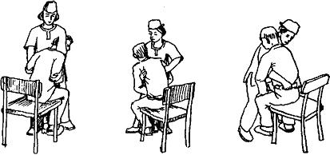](http://healthworker.ru/wp-content/uploads/healthworker/2008/12/13.jpg)

**СОДЕРЖАНИЕ**

1. **Правила перемещения пациентов**
2. **Способы удерживания пациента**
3. **Поддерживание пациента при ходьбе**
4. **Перемещение пациента приемом «Захват через руку»**
5. **Перемещение пациента приемом**
6. **«При помощи раскачивания и удерживания за пояс»**
7. **Удерживание пациента методом «Подмышечный захват»**
8. **Поднятие и перемещение пациента к изголовью кровати приемом «Австралийское поднятие»**
9. **Перемещения пациента приемом «Австралийское поднятие» на низкой кровати**
10. **Перемещение пациента с помощью подкладной пеленки к краю кровати**
11. **Перемещение пациента к изголовью кровати**
12. **Перемещение беспомощного пациента к изголовью кровати**
13. **Перемещение пациента к изголовью кровати с помощью простыни**
14. **Перемещение пациента в положение «На бок»**
15. **Переворачивание и размещение пациента в положении «Лежа на животе»**
16. **Перемещение пациента с кровати на каталку и обратно**
17. **Транспортировка пациента**
18. **Перемещение пациента на носилках вверх по лестнице и вниз по лестнице**
19. **Перемещение пациента с каталки на кровать**
20. **Перемещение пациента с обычной кровати на каталку и наоборот**
21. **Перемещение пациента из положения «Лежа на боку» в положение «Сидя на кровати с опущенными ногами»**
22. **Перемещение пациента из положения «Сидя на кровати с опущенными ногами» на кресло-каталку со съемную подставку для ног (или стул)**
23. **Перемещение пациента из положения «Сидя на кровати с опущенными ногами» на кресло-каталку, имеющую несъемную подставку для ног**
24. **Размещение пациента в кресле-каталке**
25. **Перемещение пациента из положения «Сидя на стуле» в положение «Лежа на кровати»**
26. **Удерживание пациента методом «захват при поднятом локте»**
27. **Удерживание пациента за пояс**
28. **Удерживание пациента методом «подмышечный захват»**